LĪGUMS
par reversās osmozes infiltrātu attīrīšanas iekārtas pārbūvi, remonti un membrānu moduļu nomaiņu identifikācijas Nr.SIA AADSO 2018/13, 2.daļā „Reversās osmozes infiltrātu attīrīšanas iekārtas pārbūve, remonts un membrānu moduļu (II-bloka) nomaiņa. Atkritumu poligona "Cinīši" izgāztuvju permeāta - attīrīta infiltrāta (tīrs ūdens) atlikušā amonija slāpekļa apstrādes sistēmas vienkāršais tehniskais projekts un tehniskie risinājumi. Atlikušā amonija slāpekļa noņemšanas tehnoloģijas izveidošana”

Daugavpilī 2018.gada 19.decembrī

Sabiedrība ar ierobežotu atbildību “Atkritumu apsaimniekošanas Dienvidlatgales starppašvaldību organizācija”, reģ.Nr. 41503029988, Ģimnāzijas iela 28-2, Daugavpils, LV – 5400, (turpmāk - Pasūtītājs), tās valdes locekļa ar tiesībām pārstāvēt kapitālsabiedrību atsevišķi Aivara Pudāna personā, no vienas puses, un
Sabiedrība ar ierobežotu atbildību “EURECO”, reģistrācijas Nr.40103343528, juridiskā adrese Vienības gatve 109, Rīgā, LV-1058, turpmāk saukta IZPILDĪTĀJS, tās tās valdes locekļa ar tiesībām pārstāvēt kapitālsabiedrību atsevišķi Vitalisa Giržadasa personā, no otras puses,
abi kopā vai katrs atsevišķi turpmāk saukti “LĪDZĒJI”, pamatojoties uz SIA „AADSO” iepirkuma procedūras – iepirkuma “Reversās osmozes infiltrātu attīrīšanas iekārtas pārbūve, remonts un membrānu moduļu nomaiņa”. Identifikācijas Nr.SIA AADSO 2018/13 1.daļas komisijas lēmumu no 17.12.2018. /protokols Nr.4/, noslēdza šo līgumu par sekojošo:

- Līguma priekšmets
  - PASŪTĪTĀJS uzdod, bet UZŅĒMĒJS pret atlīdzību ar saviem spēkiem un saviem darba rīkiem, ierīcēm un materiāliem, atbilstoši Līguma nosacījumiem un spēkā esošo normatīvo aktu prasībām uzņemas veikt reversās osmozes infiltrātu attīrīšanas iekārtas pārbūvi, remontu un membrānu moduļu (II-bloka) nomaiņu, t.sk. atkritumu poligona "Cinīši" izgāztuvju permeāta - attīrīta infiltrāta (tīrs ūdens) atlikušā amonija slāpekļa apstrādes sistēmas vienkāršo tehnisko projektu un tehniskos risinājumus, atlikušā amonija slāpekļa noņemšanas tehnoloģijas izveidošanu. (turpmāk tekstā – darbi). Darbus veic saskaņā ar PASŪTĪTĀJA pievienoto tehnisko specifikāciju (Līguma pielikums Nr.1) (turpmāk – Tehniskā specifikācija), UZŅĒMĒJA iesniegto finanšu piedāvājumu (Līguma pielikums Nr.2) (turpmāk – Tāme), UZŅĒMĒJA iesniegto galvenā personāla sarakstu (Līguma pielikums Nr.3) (turpmāk – Galvenā personāla saraksts), PASŪTĪTĀJA pievienotiem garantijas laika nodrošinājuma noteikumiem (Līguma pielikums Nr.4) (turpmāk – Garantijas laika nodrošinājuma noteikumi). Līguma pielikumi ir neatņemamas Līguma sastāvdaļas.
  - Darbi tiek veikti sadzīves atkritumu poligonā "Cinīši" (turpmāk – Būvobjekts/-i).
  - Darbi sevī ietver visus Līgumā un Līguma pielikumos noteiktos Būvobjektu izbūvei nepieciešamos darbus, būvniecības vadību un organizēšanu, būvniecībai nepieciešamo materiālu un iekārtu piegādi, ieregulēšanu, palaišanu, darbu nodošanu, izpilddokumentācijas un citas dokumentācijas sagatavošanu un citas darbības, kuras izriet no Līguma vai Līguma pielikumiem.
  - UZŅĒMĒJS, parakstot Līgumu, apliecina, ka viņš ir pienācīgi iepazinies ar iepirkuma nolikuma un tam pievienoto dokumentu prasībām, tajā skaitā ar tajos ietvertajiem risinājumiem, darbu apjomiem, pielietojamiem materiāliem un prasībām un atsakās saistībā ar to izvirzīt jebkāda satura iebildumus vai pretenzijas. UZŅĒMĒJS apliecina, ka darbi ir realizējami un ka Tāmē ir iekļauti visi UZŅĒMĒJA ar darbu pilnīgu paveikšanu atbilstoši Līguma pielikumiem saistītie izdevumi.

- Līguma cena un norēķinu kārtība
  - Līguma cena par Līgumā noteiktajiem pienācīgi izpildītajiem darbiem tiek noteikta EUR 49962.60 (četrdesmit deviņi tūkstoši deviņi simti sešdesmit divi euro 60 centi) bez pievienotās vērtības nodokļa likmes (turpmāk – PVN) (turpmāk – Līguma summa), PVN 21% EUR 10492.15 /desmit tūkstoši četri simti deviņdesmit divi euro 15 centi /, pavisam kopā ar PVN 21% EUR 60454.75 /sešdesmit tūkstoši četri simti piecdesmit četri euro 75 centi /.
  - Līguma cena sevī ietver darbu procesā izmantojamos būvniecības izstrādājumus, darbu, piegādes un transporta, apdrošināšanas, elektroenerģijas, būvgružu aizvākšanas un būvlaukuma uzturēšanas izmaksas, iespējamos nodokļus, izņemot PVN, un nodevu maksājumus valsts un pašvaldības budžetos un citus maksājumus, kas būs jāizdara UZŅĒMĒJAM, lai pienācīgi un pilnībā izpildītu darbus.
  - Tāmē noteiktās darbu izmaksu cenas paliek nemainīgas Līguma darbības laikā.
  - UZŅĒMĒJS katru mēnesi līdz katra mēneša 5 (piektajam) datumam, iesniedz rēķinus par iepriekšējā mēnesī faktiski veiktajiem darbiem.
  - PASŪTĪTĀJS pārskaita Līguma summu uz UZŅĒMĒJA norādīto bankas norēķinu kontu 30 (trīsdesmit) dienu laikā, ja ir iestājušies visi zemāk minētie nosacījumi:
    - PUSES ir parakstījušas aktu par izpildīto darbu apjomu.
    - UZŅĒMĒJS ir iesniedzis PASŪTĪTĀJAM rēķinu.
  - Nekvalitatīvi vai Līguma pielikumiem neatbilstoši veiktie darbi netiek akceptēti un apmaksāti līdz defektu novēršanai.
  - Par samaksas brīdi uzskatāms bankas atzīmes datums PASŪTĪTĀJA maksājuma uzdevumā.
  - Gadījumā, ja PASŪTĪTĀJAM rodas pretenzijas par darbu kvalitāti un darbu nodošanas-pieņemšanas akts abpusēji netiek parakstīts vai parakstīts ar PASŪTĪTĀJA iebildumiem, tad darbi netiek apmaksāti, kamēr UZŅĒMĒJS nenovērš darbu trūkumus.
  - Gadījumā, ja PASŪTĪTĀJAM rodas pretenzijas par rēķinā norādīto summu pamatotību, PASŪTĪTĀJAM ir tiesības rakstiski iesniegt UZŅĒMĒJAM motivētas pretenzijas un neapmaksāt rēķinu līdz brīdim, kamēr pretenzijas nav atrisinātas. Ja PASŪTĪTĀJS ir iesniedzis rakstisku pretenziju par rēķinā norādītās summas pamatotību, UZŅĒMĒJAM nav tiesības piemērot līgumsodu par maksājuma nokavējumu līdz strīda atrisināšanai starp PUSĒM.

- Termiņi un tehnoloģiskais pārtraukums
  - Līgums stājas spēkā ar tā parakstīšanas brīdi un ir spēkā līdz no tā izrietošo PUŠU saistību pilnīgai izpildei.
  - Darbu izpildes termiņš ir 12 (divpadsmit) mēneši no līguma parakstīšanas dienas. Darbi tiek uzskatīti par pilnībā pabeigtiem brīdī, kad tiek parakstīts darbu nodošanas-pieņemšanas akts.
  - Pēc PUŠU rakstiskas vienošanās darbu izpildē var tikt paredzēts tehnoloģiskais pārtraukums, ja:
- darbu izpildi tieši kavē nelabvēlīgi klimatiskie apstākļi un šo faktu apliecina abu PUŠU būvspeciālistu atzinumi vai VSIA “Latvijas Vides, ģeoloģijas un meteoroloģijas centrs” informācija;
- darbu izpildi tieši kavē objektīvs un no UZŅĒMĒJA gribas neatkarīgs iemesls, kuru UZŅĒMĒJS iepriekš nevarēja paredzēt un novērst;
- ja valsts vai pašvaldības institūcijas vai amatpersonas pieņem administratīvo aktu, kas ir saistošs, izpildot darbus un šāds akts kavē darbu izpildes termiņa ievērošanu, un šāda akta izdošanās pamatā nav UZŅĒMĒJA darbība vai bezdarbība
- Būvobjektā tiek veikti avārijas darbi, proti, darbi, lai novērstu iepriekš neplānotus inženierkomunikāciju bojājumus, kas var izsaukt cilvēku nelaimes gadījumus vai materiālus zaudējumus.
- darbu izpildes laikā Būvobjektā tiek konstatēti būtiskie šķēršļi (pazemes pamati, nedarbojošās komunikācijas u.tml.), kuri neļauj turpināt darbus Līgumā paredzētajā darbu izpildes termiņā un kuru esamība nebija paredzēta Līguma pielikumos.
  - Tehnoloģisko pārtraukumu aprēķina tikai un vienīgi uz to laika posmu, kurā eksistē 3.3.punktā minētais šķērslis. UZŅĒMĒJAM jādara viss iespējamais, lai līdz minimumam samazinātu līguma izpildes termiņa pagarinājumu uz tehnoloģiska pārtraukuma rēķina.
  - Tehnoloģisko pārtraukumu UZŅĒMĒJAM jāprasa nekavējoties un tiklīdz attiecīgais kavējošais apstāklis ir iestājies. Ja UZŅĒMĒJAM ir ziņas, ka kavējošais apstāklis vēl tikai var iestāties, taču šāda notikuma iestāšanās ticamības pakāpe ir pietiekami augsta, UZŅĒMĒJAM nekavējoties jādara pasūtītājam zināms arī tas. Vienlaikus UZŅĒMĒJAM jāiesniedz visi pierādījumi, paskaidrojošā informācija vai dokumenti attiecībā uz šo prasījumu, kas ir būtiska saistībā ar šo notikumu vai apstākļiem. Rakstisks paziņojums iesniedzams pēc iespējas ātrāk un ne vēlāk kā 5 (piecas) darba dienas kopš brīža, kad UZŅĒMĒJS ir uzzinājis, vai viņam vajadzēja uzzināt par šo notikumu vai apstākļiem. Ja UZŅĒMĒJAS šo 5 (piecu) darba dienu laikā klusē, UZŅĒMĒJS zaudē tiesības atsaukties uz šiem apstākļiem, izpildes laiks netiek pagarināts un pasūtītājs ir atbrīvots no jebkādas atbildības saistībā ar šo prasījumu.
  - Ja vien normatīvajos aktos nav norādīts tieši pretējais, jebkura līguma izpildes pārtraukšanas nepieciešamības pierādīšanas nasta gulstas uz UZŅĒMĒJU.
  - Pats par sevi tehnoloģiskais pārtraukums nemaina nekādus citus līguma nosacījumus un jebkurā gadījumā UZŅĒMĒJAM ir pienākums pildīt visas tās līguma saistības, kas kavējošam apstāklim pastāvot ir iespējamas un ciktāl tās ir iespējamas.

- Apdrošināšana un nodrošinājumi
- UZŅĒMĒJS uz sava rēķina uzņemas noslēgt atbildīgo speciālistu profesionālās civiltiesiskās atbildības apdrošināšanas līgumu Ministru kabineta 2014.gada 19.augusta noteikumiem Nr.502 “Noteikumi par būvspeciālistu un būvdarbu veicēju civiltiesiskās atbildības obligāto apdrošināšanu” noteiktajā kārtībā un apmērā.
- UZŅĒMĒJS 5 (piecu) darba dienu laikā no līguma abpusējas parakstīšanas dienas iesniedz PASŪTĪTĀJAM atbildīgo speciālistu profesionālās civiltiesiskās atbildības apdrošināšanas līgumu par apdrošināšanas summu 10 % (desmit procenti) no darbu kopējām būvizmaksām, bet ne mazāk par 15000,00 EUR (piecpadsmit tūkstoši euro 00 centi).
- Atbildīgo speciālistu profesionālās civiltiesiskās atbildības apdrošināšanas līgumu UZŅĒMĒJS uztur spēkā visu darbu veikšanas un garantijas laiku.
- UZŅĒMĒJS 5 (piecu) darba dienu laikā no darbu nodošanas-pieņemšanas akta parakstīšanas dienas iesniedz PASŪTĪTĀJAM bankas vai apdrošināšanas sabiedrības izsniegtu Garantijas laika nodrošinājuma noteikumiem atbilstošu darbu garantijas laika garantiju 10 % (desmit procentu) apmērā no izpildīto darbu kopsummas.
- Darbu garantijas laika garantiju PASŪTĪTĀJS ir tiesīgs izmantot, lai kompensētu garantijas laikā konstatēto darbu, materiālu, defektu trūkumus.

- UZŅĒMĒJA pienākumi un tiesības
- UZŅĒMĒJA pienākumi:
    - pirms darbu uzsākšanas pārbaudīt situāciju Būvobjektā, lai nepieļautu kļūdas darbu procesā un pieņemt to ar Būvobjekta nodošanas-pieņemšanas aktu;
    - veikt darbus kvalitatīvi, ievērojot Līgumā, Līguma pielikumos un normatīvajos aktos noteiktās prasības un nosacījumus;
    - patstāvīgi organizēt un saskaņot darbus ar visām atbildīgajām institūcijām, kā arī, ja nepieciešams, juridiskajām un/vai fiziskajām personām;
    - darbu izpildē izmantot Līguma pielikumos norādītos sertificētus un kvalitatīvus materiālus un iekārtas;
    - nodrošināt, ja nepieciešams, Būvobjekta apsardzi un materiālu drošību darbu izpildes gaitā;
    - veikt Ministru kabineta 2003.gada 25.februāra noteikumos Nr.92 „Darba aizsardzības prasības, veicot būvdarbus” (turpmāk – Noteikumi Nr.92) noteiktās projekta vadītāja funkcijas, tajā skaitā nodrošināt līguma izpildes nodrošināšanai kvalificēta darba aizsardzības koordinatora piesaisti, un būt atbildīgam par Noteikumu Nr.92 noteikto pienākumu izpildi;
    - par saviem līdzekļiem piegādāt darbiem nepieciešamos materiālus, konstrukcijas un iekārtas;
    - trīs dienu laikā no Līguma parakstīšanas brīža, kā arī Līguma darbības laikā nekavējoties informēt PASŪTĪTĀJU par visiem tiesu procesiem, kas uzsākti pret UZŅĒMĒJU;
    - savlaicīgi un Līgumā noteiktā kārtībā izskatīt visus no PASŪTĪTĀJA saņemtos paziņojumus, pieprasījumus, iesniegumus, vēstules un priekšlikumus, un sniegt atbildes;
    - darbu veikšanas procesā ievērot darba aizsardzības, ugunsdrošības noteikumus un uzņemties pilnu atbildību par jebkādiem minēto noteikumu pārkāpumiem un to izraisītām sekām;
    - nodrošināt darba aizsardzības pasākumus Būvobjektā, tai skaitā darbinieku instruēšanu par visu tehnisko iekārtu ekspluatāciju, kā arī veikt visas citas Latvijas Republikas normatīvajos aktos paredzētās darbības saskaņā ar normatīvajiem aktiem par darba aizsardzību;
    - nodrošināt Būvobjektā strādājošos ar nepieciešamajiem darba aizsardzības līdzekļiem;
    - nodrošināt darba laikā PASŪTĪTĀJAM brīvu un drošu piekļūšanu Būvobjektam;
    - nodrošināt tīrību Būvobjektā, regulāru būvgružu izvešanu no Būvobjekta uz sava rēķina;
    - ne vēlāk kā 5 (piecu) darba dienu laikā rakstiski ziņot PASŪTĪTĀJAM par visiem apstākļiem, kas atklājušies darbu izpildes procesā un var radīt šķēršļus turpmākai darbu kvalitatīvai un savlaicīgai izpildei;
    - pēc PASŪTĪTĀJA pieprasījuma darbu izpildes laikā organizēt darba sapulces, pieaicinot PASŪTĪTĀJA pārstāvjus un nepieciešamības gadījumā arī citus pārstāvjus;
    - normatīvajos aktos noteiktajā kārtībā izstrādāt un kārtot darbu veikšanas izpilddokumentāciju visā darbu veikšanas laikā;
    - Ja Līgums tiek vienpusēji izbeigts, nekavējoties pārtraukt darbus, par ko tiek sastādīts darbu nodošanas - pieņemšanas akts, atstāj darba vietu drošībā un kārtībā;
    - nodrošināt darbu vadīšanu, ko veic UZŅĒMĒJA iepirkuma piedāvājumā norādītais projekta vadītājs Vitalis Giržadas, tālrunis +37061610137; +37125620776, e-pasts vitalis.girzadas@gmail.com;
    - patstāvīgi organizēt savu nolīgto apakšuzņēmēju darbs un jādod nepieciešamie norādījumi un uzdevumi atbilstoši Tehniskajai specifikācijai, kā arī jāveic izpildīto darbu kontrole un pieņemšana. Norēķinus ar apakšuzņēmējiem UZŅĒMĒJS kārto patstāvīgi.UZŅĒMĒJS ir atbildīgs par apakšuzņēmēju veikumu tādā pat apmērā kā pats ir atbildīgs saskaņā ar Līgumu;
    - veikt citus šajā Līgumā, Līguma pielikumos vai normatīvos aktos noteiktos pienākumus vai darbības.
- UZŅĒMĒJA tiesības:
- Līgumā noteiktajā kārtībā saņemt samaksu par atbilstoši Līguma nosacījumiem veiktajiem un pieņemtajiem darbiem;
- Līgumā noteiktajā kārtībā nodot PASŪTĪTĀJAM darbus pirms Līgumā noteiktā termiņa;
- nepieciešamības gadījumā pieprasīt no PASŪTĪTĀJA Līguma izpildei nepieciešamo informāciju vai dokumentāciju;
- lūgt PASŪTĪTĀJAM tehnoloģisko pārtraukumu, ja ir iestājušies Līgumā noteiktie gadījumi.

- Apakšuzņēmēju un personāla nomaiņas un iesaistes kārtība
- UZŅĒMĒJS nav tiesīgs bez saskaņošanas ar PASŪTĪTĀJU veikt piedāvājumā norādītā personāla un apakšuzņēmēju nomaiņu un iesaistīt papildu apakšuzņēmējus iepirkuma līguma izpildē.
- PASŪTĪTĀJS nepiekrīt piedāvājumā norādītā personāla nomaiņai gadījumos, kad piedāvātais personāls neatbilst iepirkuma procedūras dokumentos personālam izvirzītajām prasībām vai tam nav vismaz tādas pašas kvalifikācijas un pieredzes kā personālam, kas tika vērtēts, nosakot saimnieciski visizdevīgāko piedāvājumu.
- PASŪTĪTĀJS nepiekrīt piedāvājumā norādītā apakšuzņēmēja nomaiņai, ja pastāv kāds no šādiem nosacījumiem:
    - piedāvātais apakšuzņēmējs neatbilst iepirkuma procedūras dokumentos apakšuzņēmējiem izvirzītajām prasībām;
    - tiek nomainīts apakšuzņēmējs, uz kura iespējām UZŅĒMĒJS balstījies, lai apliecinātu savas kvalifikācijas atbilstību paziņojumā par līgumu un iepirkuma procedūras dokumentos noteiktajām prasībām, un piedāvātajam apakšuzņēmējam nav vismaz tādas pašas kvalifikācijas, uz kādu UZŅĒMĒJS atsaucies, apliecinot savu atbilstību iepirkuma procedūrā noteiktajām prasībām, vai tas atbilst Publisko iepirkumu likuma 42.panta pirmajā daļā minētajiem pretendentu izslēgšanas gadījumiem;
    - piedāvātais apakšuzņēmējs, kura veicamo darbu vai sniedzamo pakalpojumu vērtība ir vismaz 10 procenti no kopējās iepirkuma līguma vērtības, atbilst Publisko iepirkumu likuma 42.panta pirmajā daļā minētajiem pretendentu izslēgšanas gadījumiem;
    - apakšuzņēmēja maiņas rezultātā tiktu izdarīti tādi grozījumi UZŅĒMĒJA atklātā konkursa iesniegtajā piedāvājumā, kuri, ja sākotnēji būtu tajā iekļauti, ietekmētu piedāvājuma izvēli atbilstoši iepirkuma procedūras dokumentos noteiktajiem piedāvājuma izvērtēšanas kritērijiem.
  - PASŪTĪTĀJS nepiekrīt jauna apakšuzņēmēja piesaistei gadījumā, kad šādas izmaiņas, ja tās tiktu veiktas sākotnējā piedāvājumā, būtu ietekmējušas piedāvājuma izvēli atbilstoši iepirkuma procedūras dokumentos noteiktajiem piedāvājuma izvērtēšanas kritērijiem.
  - PASŪTĪTĀJS pieņem lēmumu atļaut vai atteikt UZŅĒMĒJA personāla vai apakšuzņēmēju nomaiņu vai jaunu apakšuzņēmēju iesaistīšanu iepirkuma līguma izpildē iespējami īsā laikā, bet ne vēlāk kā piecu darbdienu laikā pēc tam, kad saņēmis visu informāciju un dokumentus, kas nepieciešami lēmuma pieņemšanai.
  - Pēc iepirkuma līguma slēgšanas tiesību piešķiršanas un ne vēlāk kā uzsākot iepirkuma līguma izpildi, UZŅĒMĒJS iesniedz iesaistīto apakšuzņēmēju (ja tādus plānots iesaistīt) sarakstu, kurā norāda apakšuzņēmēja nosaukumu, kontaktinformāciju un to pārstāvēttiesīgo personu, ciktāl minētā informācija ir zināma. Sarakstā norāda arī apakšuzņēmēju apakšuzņēmējus. Iepirkuma līguma izpildes laikā UZŅĒMĒJS paziņo PASŪTĪTĀJAM par jebkurām minētās informācijas izmaiņām, kā arī papildina sarakstu ar informāciju par apakšuzņēmēju, kas tiek vēlāk iesaistīts darbu veikšanā vai pakalpojumu sniegšanā.

- PASŪTĪTĀJA pienākumi un tiesības
  - PASŪTĪTĀJA pienākumi:
    - ievērot Līguma un spēkā esošo normatīvo aktu nosacījumus, kā arī atbildīgo valsts un pašvaldības iestāžu prasības;
    - pārbaudīt UZŅĒMĒJA iesniegto Līguma 4.sadaļā minēto dokumentu atbilstību Līguma un Līguma pielikumu prasībām. Gadījumā, ja UZŅĒMĒJA iesniegtais Līguma 4.sadaļā minētais dokuments neatbilst Līguma un Līguma pielikumu prasībām, tad PASŪTĪTĀJS pieprasa UZŅĒMĒJU 3 (trīs) darba dienu laikā atkārtoti iesniegt Līguma un Līguma pielikumu prasībām atbilstošu dokumentu;
    - UZŅĒMĒJA iesniegtos aktus par izpildīto darbu apjomu pārbaudīt 5 (piecu) darba dienu laikā pēc to saņemšanas un, ja tie ir pareizi, apstiprināt paveikto darbu apjomu un izmaksas;
    - savlaicīgi un Līgumā noteiktā kārtībā izskatīt visus no Izpildītāja saņemtos paziņojumus, pieprasījumus, iesniegumus, vēstules un priekšlikumus, un sniegt atbildes;
    - nodrošināt Izpildītājam pieeju darbu izpildes vietai visu Līguma darbības laiku;
    - nozīmēt Būvobjektā savu pilnvaroto pārstāvi – Valerjans Gedzjuns, tālrunis 29993540, e-pasts: aadso@inbox.lv, darbu izpildes, to kvalitātes un atbilstības Līgumam uzraudzīšanai un informācijas apmaiņas nodrošināšanai;
    - pieņemt Izpildītāja atbilstoši Līgumam, tā pielikumu un normatīvajiem aktiem izpildītos darbus un samaksāt par izpildītajiem darbiem Līguma noteiktajā kārtībā.
    - veikt citus šajā Līgumā, Līguma pielikumos vai normatīvos aktos noteiktos pienākumus vai darbības.
  - PASŪTĪTĀJA tiesības:
- nepieņemt darbus ar nodošanas – pieņemšanas aktu līdz trūkumu novēršanas brīdim, rakstiski informējot par to UZŅĒMĒJU, ja PASŪTĪTĀJAM rodas pretenzijas par sniegto darbu kvalitāti un/vai apjomu.
- ne biežāk kā reizi nedēļā pieprasīt un ne vēlāk kā 3 (trīs) darba dienu laikā no pieprasījuma brīža saņemt no UZŅĒMĒJA rakstveida ziņas par darbu izpildes gaitu un atbilstību termiņiem;
- dot Izpildītājam saistošus norādījumus attiecībā uz Līguma izpildi;
- iegūt trešo personu atzinumus par Līguma izpildes gaitu vai rezultātu, ja tas nepieciešams Līgumā paredzēto saistību izpildes pārbaudei;
- veikt darbu izpildes kontroli. PASŪTĪTĀJS veiktā darbu izpildes kontrole vai UZŅĒMĒJA izpildīto darbu pārbaude nevar būt par pamatu Līgumā vai ar likumu noteiktās UZŅĒMĒJA atbildības par neatbilstoši izpildītiem darbiem samazināšanai;
- PASŪTĪTĀJAM ir pienākums izvērtēt UZŅĒMĒJA lūguma par tehnoloģisko pārtraukumu pamatotību atbilstoši Līguma nosacījumiem.
- apturēt darbu izpildi, ja UZŅĒMĒJS vai tā personāls neievēro uz darbu izpildi attiecināmos normatīvos aktus vai Līguma, Līguma pielikumu nosacījumus. Darbus Izpildītājs ir tiesīgs atsākt, saskaņojot to ar PASŪTĪTĀJU, pēc konstatētā pārkāpuma novēršanas. UZŅĒMĒJAM nav tiesību uz darbu izpildes termiņa pagarinājumu sakarā ar šādu darbu apturēšanu.

- Darbu pieņemšana – nodošana
  - Pirms darbu uzsākšanas PUŠU atbildīgās personas apseko konkrētu Būvobjektu un nosaka darbu apjomus. Pēc apsekošanas PUŠU atbildīgās personas paraksta Būvobjekta nodošanas-pieņemšanas aktu, kuram pievieno Būvobjekta tāmi. Iepriekšminētie dokumenti kļūst par līguma neatņemamu sastāvdaļu.
  - UZŅĒMĒJS darbus uzsāk, paveic un Līgumam un normatīvajiem aktiem atbilstošā kvalitātē nodod PASŪTĪTĀJAM saskaņā ar šī Līguma un tā pielikumu nosacījumiem un atbilstoši spēkā esošo normatīvo aktu prasībām.
  - Pēc darbu pabeigšanas konkrētajā Būvobjektā UZŅĒMĒJS iesniedz PASŪTĪTĀJAM darbu nodošanas-pieņemšanas aktu.
  - Darbu nodošanas-pieņemšanas aktu PASŪTĪTĀJS 5 (piecu) darba dienu laikā pēc to iesniegšanas paraksta vai iesniedz UZŅĒMĒJAM aktu par konstatētajiem defektiem, nosakot termiņu to novēršanai. Konstatētos defektus UZŅĒMĒJS novērš bez papildus samaksas.

- Darbu garantija
- Darbu garantijas termiņš ir 2 (pieci) gadi no darbu nodošanas-pieņemšanas akta parakstīšanas dienas.
- Garantijas laikā UZŅĒMĒJA pienākums ir novērst radušos defektus un nepilnības par saviem līdzekļiem, ja tie ir radušies UZŅĒMĒJA nekvalitatīva darba rezultātā vai izmantojot nekvalitatīvu materiālu, iekārtas vai izejvielas, kā arī pieļauto kļūdu rezultātā. Gadījumā, ja šie atklātie defekti vai to novēršanas darbi ir bijuši par iemeslu citu konstrukciju, iekārtu vai materiālu bojājumiem, UZŅĒMĒJAM ir pienākums saviem spēkiem un par saviem līdzekļiem veikt visus nepieciešamos darbus.
- Par nepieciešamību novērst defektus, PASŪTĪTĀJS paziņo par to UZŅĒMĒJAM telefoniski un nosūtot pretenziju ar ierakstītu vēstuli.
- Pēc pretenzijas saņemšanas (pa tālruni un ar ierakstītu vēstuli), UZŅĒMĒJA pienākums ir PASŪTĪTĀJA noteiktajā termiņā nodrošināt defektu vai nepilnību novēršana un par izpildītiem darbiem rakstiski paziņojot PASŪTĪTĀJAM.
- Gadījumā, ja starp PUSĒM rodas strīds par UZŅĒMĒJA veikto darbu atbilstību Līgumā noteiktajām prasībām vai Latvijas Republikā spēkā esošo būvniecību regulējošo normatīvo aktu un noteikumu prasībām, darbos konstatēto defektu cēloņiem un apjomiem, tiek noteikta neatkarīgā ekspertīze, kuras slēdziens ir saistošs abām PUSĒM. Šādā gadījumā ekspertīzes izdevumus sedz UZŅĒMĒJS.
- Ja UZŅĒMĒJS neveic defektu novēršanu PASŪTĪTĀJA noteiktajā termiņā, PASŪTĪTĀJS ir tiesīgs piesaistīt citu piegādātāju veikt defektu novēršanu. Defektu novēršanas izmaksas apmaksā UZŅĒMĒJS. Gadījumā, ja UZŅĒMĒJS atsakās izmaksāt PASŪTĪTĀJAM defektu novēršanas izmaksas, tad PASŪTĪTĀJS ir tiesīgs minētās izmaksās ieturēt no darbu garantijas laika garantijas.
- UZŅĒMĒJS garantē izpildīto Iekārtu tehniskās apkopes darbu kvalitāti, t.i., atbilstību Līguma noteikumiem, Iekārtu tehniskās ekspluatācijas un tehniskās apkopes noteikumiem un Latvijas Republikas normatīvajiem aktiem.
- Ja Līguma darbības laikā UZŅĒMĒJS kādai Pasūtītāja Iekārtai nomaina atsevišķu mezglu vai detaļu, UZŅĒMĒJS garantē to atbilstošu funkcionēšanu 24 (divdesmit četrus) mēnešus no attiecīgā mezgla vai detaļas uzstādīšanas brīža. Šajā termiņā UZŅĒMĒJS apņemas novērst konstatētos defektus, ja tas ir radies UZŅĒMĒJA nekvalitatīvas montāžas dēļ vai tas ir mezgla/detaļas ražošanas brāķis.

- PUŠU atbildība
- PUSES atbild viena otrai saskaņā ar Līgumu un Latvijas Republikas normatīvajos aktos noteikto.
- UZŅĒMĒJS apliecina, ka ir veicis visas nepieciešamās darbības un aprēķinus, kas nodrošina darbu veikšanu par Līguma summu, un UZŅĒMĒJS apliecina, ka Tāmē ir iekļauti visi Līguma mērķa sasniegšanai nepieciešamie un derīgie darbi un materiāli ar visiem riskiem, tai skaitā iespējamiem sadārdzinājumiem, kuri nepieciešami pilnīgai darbu veikšanai, lai nodrošinātu darbu izpildi atbilstoši Līguma noteikumiem. Visi darbi, par kuriem UZŅĒMĒJS bija informēts, bet nav ievērtēti Līguma summā, tiek veikti uz UZŅĒMĒJA rēķina.
- UZŅĒMĒJS ir pilnā mērā materiāli atbildīgs par savu darbaspēku, tā tehnisko nodrošinājumu, darbinieku kvalifikāciju un darba procesā pielietoto materiālu un iekārtu kvalitāti. UZŅĒMĒJS ir atbildīgs par to, lai visi materiāli tiktu izmantoti un uzstādīti saskaņā ar ražotāja noteiktajiem uzstādīšanas noteikumiem un tehnoloģiju.
- Ja UZŅĒMĒJS 10 (desmit) darba dienu laikā no līguma parakstīšanas dienas neuzsāk darbus, PASŪTĪTĀJS ir tiesīgs piemērot līgumsodu 0,5 % (nulle komats pieci procenti) apmērā no UZŅĒMĒJA piedāvātās Līguma summas par katru darbu izpildes kavējuma dienu, bet ne vairāk kā 10 % (desmit procenti) no līguma summas.
- Ja UZŅĒMĒJS bez pamatota iemesla pārtrauc darbus uz vairāk nekā 5 (piecām) darba dienām konkrētā Būvobjektā, kurā uzsācis darbus, PASŪTĪTĀJS ir tiesīgs piemērot līgumsodu 0,5 % (nulle komats pieci procenti) apmērā no attiecīgā Būvobjekta darbu summas par katru darbu izpildes kavējuma dienu, bet ne vairāk kā 10 % (desmit procenti) no līguma summas.
- Ja UZŅĒMĒJS nepabeidz uzsāktos darbus Līguma 3.2.punktā noteiktajā termiņā, tad PASŪTĪTĀJS ir tiesīgs piemērot līgumsodu 0,5 % (nulle komats pieci procenti) apmērā no UZŅĒMĒJA piedāvātās Līguma summas par katru darbu izpildes kavējuma dienu, bet ne vairāk kā 10 % (desmit procenti) no līguma summas.
- Ja UZŅĒMĒJS Līgumā noteiktajā termiņā neiesniedz Līguma 4.sadaļā minēto dokumentu/us vai iesniegtais dokuments/i neatbilst Līguma un Līguma pielikumu prasībām un pēc PASŪTĪTĀJA prasības UZŅĒMĒJS 3 (trīs) darba dienu laikā atkārtoti nav iesniedzis Līguma un Līguma pielikumu prasībām atbilstošu dokumentu/us, PASŪTĪTĀJS ir tiesīgs piemērot līgumsodu 0,5 % (nulle komats pieci procenti) apmērā no UZŅĒMĒJA piedāvātās Līguma summas par katru kavējuma dienu, bet ne vairāk kā 10 % (desmit procenti) no līguma summas.
- Ja PASŪTĪTĀJS bez pamatojuma neveic maksājumus Līgumā noteiktajos termiņos, PASŪTĪTĀJS maksā UZŅĒMĒJAM līgumsodu 0,5 % (nulle komats pieci procenti) apmērā no nokavēto maksājumu summas par katru kavējuma dienu, bet ne vairāk kā 10 % (desmit procenti) no līguma summas.
- Līgumsoda samaksa PUSES neatbrīvo no pienākuma izpildīt Līgumā noteiktās saistības.

- Nepārvarama vara
- PUSES tiek atbrīvotas no atbildības par Līguma pilnīgu vai daļēju neizpildi, ja šāda neizpilde radusies nepārvaramas varas apstākļu rezultātā, kuru darbība sākusies pēc līguma noslēgšanas un kurus nevarēja iepriekš ne paredzēt, ne novērst. Pie nepārvaramas varas un ārkārtēja rakstura apstākļiem pieskaitāmi: stihiskas nelaimes, avārijas, katastrofas, epidēmijas, epizootijas, kara darbība, nemieri, blokādes, valsts varas un pārvaldes institūciju lēmumi.
- PUSEI, kas atsaucas uz nepārvaramas varas apstākļiem, nekavējoties par to rakstveidā jāpaziņo otrai PUSEI. Ziņojumā jānorāda, kādā termiņā, pēc PUSES uzskata, ir iespējama un paredzama Līgumā paredzēto saistību izpilde, un, pēc otras PUSES pieprasījuma, šādam ziņojumam ir jāpievieno izziņa, kuru izsniegusi kompetenta institūcija un kura satur minēto ārkārtējo apstākļu darbības apstiprinājumu un to raksturojumu. Ja netiek izpildītas minētās prasības, attiecīgā PUSE nevar atsaukties uz nepārvaramas varas apstākļiem kā savu līgumsaistību nepienācīgas izpildes pamatu.
- Ja nepārvaramas varas apstākļu un to seku dēļ nav iespējams izpildīt Līgumā paredzētās saistības ilgāk kā trīs mēnešus, PUSES pēc iespējas drīzāk sāk sarunas par Līguma izpildes alternatīviem variantiem, kuri ir pieņemami abām PUSĒM, un izdara attiecīgus grozījumus Līgumā vai sastāda jaunu līgumu, vai arī lauž Līgumu.

- Līguma grozīšana un izbeigšana
- Līgumu var grozīt un papildināt šajā līgumā un normatīvajos aktos noteiktajos gadījumos un kārtībā, PUSĒM savstarpēji rakstiski vienojoties. Lemjot par līguma grozījumu veikšanu, jāievēro Publisko iepirkumu likuma 61.panta noteikumi.
- Nepieciešamības gadījumā un pamatojoties uz Publisko iepirkumu likuma 61.panta piektās daļas 2.punktu, PASŪTĪTĀJS ir tiesīgs vienpusēji samazināt vai palielināt Būvdarbu apjomus, bet ne vairāk kā 15% (piecpadsmit procentu) apmērā no kopējās līguma cenas, attiecīgi samazinot vai palielinot līguma cenu.
- PASŪTĪTĀJS ir tiesīgs vienpusēji bez jebkāda zaudējumu atlīdzības pienākuma izbeigt Līgumu, rakstveidā brīdinot par to UZŅĒMĒJU 7 (septiņas) darba dienas iepriekš, ja:
- UZŅĒMĒJS ir nokavējis darbu uzsākšanu konkrētā Būvobjektā vairāk nekā par 15 (piecpadsmit) darba dienām no līguma parakstīšanas dienas;
- UZŅĒMĒJS bez pamatota iemesla pārtrauc darbus uz vairāk nekā 10 (desmit) darba dienām konkrētā Būvobjektā, kurā uzsācis darbu;
- UZŅĒMĒJS nepabeidz darbus Līguma 3.2.punktā noteiktajā termiņā un kavējums pārsniedz 10 (desmit) darba dienas;
- UZŅĒMĒJS nav spējīgs vai tiesīgs veikt darbus atbilstoši Līguma un/vai Līguma pielikumu nosacījumiem un saskaņā ar Latvijas Republikā spēkā esošajiem normatīvajiem aktiem;
- UZŅĒMĒJS darbu izpildi veic neatbilstoši Līguma, Līguma pielikumu vai Latvijas Republikas spēkā esošos normatīvo aktu prasībām;
- UZŅĒMĒJS pasludināts par maksātnespējīgu vai tā saimnieciskā darbība tiek izbeigta, pārtraukta vai apturēta;
- tiek konstatēts kāds no Publisko iepirkumu likuma 64.panta pirmajā daļā minētajiem gadījumiem.
- Ja PASŪTĪTĀJS vienpusēji atkāpjas no Līguma, tad UZŅĒMĒJS nekavējoties pārtrauc darbus un piedaloties PASŪTĪTĀJA un UZŅĒMĒJA nozīmētajām atbildīgajām amatpersonām, tiek sastādīts akts par izpildītajiem darbu apjomiem no būvniecības sākuma. Par izpildītiem darbiem tiek uzskatīti tikai tie, kuri veikti atbilstoši Līguma un Līguma pielikumiem, kā arī par izpildītiem darbiem tiek uzskatīti tikai tie, kam ir Latvijas būvnormatīvos noteiktie tehniskie parametri, un par kuriem Būvobjektā ir būvnoteikumos uzskaitītā būvdarbu veikšanas dokumentācija. PASŪTĪTĀJS ir tiesīgs veikt pārbaudes un pieaicināt neatkarīgus ekspertus izpildīto darbu apjoma noteikšanai.
- Jebkuri Līguma grozījumi vai papildinājumi, būs spēkā tikai tad, ja tie būs motivēti saskaņā ar Publisko iepirkumu likumu un citām tiesību normām, sagatavoti rakstiskā veidā un abu PUŠU parakstīti.

- Īpašuma tiesības
- PASŪTĪTĀJAM īpašuma tiesības uz būvi tiek saglabātas visā Līguma darbības laikā, īpašuma tiesības uz visiem izmantotajiem materiāliem, tiek nodotas vienlaicīgi ar attiecīgo darbu nodošanas-pieņemšanas aktu.
- Visa informācija un dokumentācijas, kuru UZŅĒMĒJS saņem no PASŪTĪTĀJA vai iegūst darbu izpildes procesā, ir izmantojama vienīgi darbu izpildei. Tās izmantošana citiem mērķiem ir pieļaujama vienīgi ar PASŪTĪTĀJA rakstisku piekrišanu katrā atsevišķā gadījumā.
- Visa informācija un dokumentācija, kuru PASŪTĪTĀJS saņem no UZŅĒMĒJA vai iegūst darbu izpildes procesā, ir izmantojama vienīgi darbu izpildei. Tās izmantošana citiem mērķiem ir pieļaujama vienīgi ar UZŅĒMĒJA rakstisku piekrišanu katrā atsevišķā gadījumā.

- Strīdu izskatīšanas kārtība
- Jebkurš strīds, domstarpība vai prasība, kas izriet no Līguma, kas skar tā pārkāpšanu, izbeigšanu vai spēkā neesamību, starp PUSĒM tiek risināta sarunu ceļā.
- Ja vienošanās starp PUSĒM sarunu ceļā netiek panākta, tad strīds tiek izšķirts Latvijas Republikas tiesā normatīvajos aktos noteiktajā kārtībā.

- Noslēguma noteikumi
- Par tādu darbu izpildi, kuru izpildes gaitā UZŅĒMĒJS ir patvaļīgi atkāpies no Līguma noteikumiem, UZŅĒMĒJS atlīdzību nesaņem.
- Ja kādai no PUSĒM tiek mainīts juridiskais statuss vai paraksta tiesības, vai adrese, tā nekavējoties, ne vēlāk kā 5 (piecu) darba dienu laikā, rakstiski par to paziņo otrai PUSEI.
- Līgums ir sagatavots un parakstīts divos eksemplāros ar visiem Līgumā minētajiem Līguma pielikumiem, pa 1 eksemplāram katrai PUSEI, ar vienādu juridisko spēku un ir saistošs PUSĒM no tā parakstīšanas brīža.
- Ar Līgumu uzņemto saistību izpildes nodrošināšanai PUSES nosaka sekojošas atbildīgās personas:
- no PASŪTĪTĀJA puses – Valerjans Gedzjuns, tālrunis 29993540, e-pasts: aadso@inbox.lv ;
- no UZŅĒMĒJA puses – Vitalis Giržadas, tālrunis +37061610137; +37125620776, e-pasts vitalis.girzadas@gmail.com;

- Līguma pielikumi
- 1.pielikums – Tehniskā specifikācija uz (9) lapām;
- 2.pielikums – Finanšu piedāvājuma kopija uz (1) lapas;
- 3.pielikums – Galvenā personāla saraksts uz 3 (trīs) lapām;
- 4.pielikums – Garantijas laika nodrošinājuma noteikumi uz 1 (vienas) lapas;

- PUŠU juridiskās adreses un rekvizīti
PASŪTĪTĀJS: | UZŅĒMĒJS:
SIA “Atkritumu apsaimniekošanas  Dienvidlatgales starppašvaldību organizācija” | Sabiedrība ar ierobežotu atbildību  ”EURECO”
Reģ.Nr.41503029988 | Reģ.Nr. 40103343528
Ģimnāzijas ielā 28-2, Daugavpils, LV-5403 | Vienības gatve 109, Rīga, LV-1058
AS “Swedbank” Daugavpils filiāle | AS “Swedbank”
Konts LV84 HABA 0551 0146 7732 1 | Konts LV18HABA0551029589349

valdes loceklis______________________  Aivars Pudāns | valdes loceklis______________________  Vitalis Giržadas
TEHNISKĀ SPECIFIKĀCIJA
2.DAĻAI
Reversās osmozes infiltrātu attīrīšanas iekārtas pārbūve, remonts un membrānu moduļu (II-bloka) nomaiņa. Atkritumu poligona "Cinīši" izgāztuvju permeāta - attīrīta infiltrāta (tīrs ūdens) atlikušā amonija slāpekļa apstrādes sistēmas vienkāršais tehniskais projekts un tehniskie risinājumi. Atlikušā amonija slāpekļa noņemšanas tehnoloģijas izveidošana”.

PREAMBULA

Iepirkuma mērķis ir atkritumu poligona iekārtas infiltrāta attīrīšanas technologijas pārbūve, papielināt projektētos parametrus, kas norādīti tehniskajā specifikācijā. Īpašība ir tāda, ka atkritumu poligona infiltrāta sastāvs ir daudz mainījies un parādījās membrānām bīstamas ķīmiskās vielas, kuru sastāvā ietilpst organiskas vielas sastāvā ar sēru (ķīmiskais simbols – S) .

Reversās osmozes infiltrātu attīrīšanas iekārtas pārbūve poligonā “Cinīši”. Iepirkuma objekta pārbūves un remonta nepieciešamo rezerves daļu piegāde un ieviešana – saistīto būvdarbu pakalpojumu un darbu kopums:
- Reversās osmozes attīrīšanas iekārtas membrānas moduļa atvērtā kanāla diska konstrukcijas tehnisko un tehnoloģisko projektu uzlabošana poligonā “Cinīši”:
  - samazinot darba temperatūru līdz 10^{O}C;
  - palielināt projektēto elektrovadītspējas tehnisko parametru līdz – 30 000-35000 µS/cm²;
  - lai uzlabotu citus tehniskos projektēšanas parametrus kā tas paredzēts šā konkursa tehniskajā specifikācijā.
- Nomainīt 26 (divdesmit seši) DTG membrānas moduļus (II bloku) ar jauniem. Aizstājot vecos membrānas moduļus ar jauniem. Obligāti jāizmanto vienādi, precīzi tādi paši atklātā kanāla diska konstrukcijas tipa membrānas moduļus, kas detalizēti aprakstīti tehniskajā specifikācijā.
Atkritumu poligona "Cinīši" izgāztuvju permeāta - attīrīta infiltrāta (tīrs ūdens) atlikušā amonija slāpekļa apstrādes sistēmas vienkāršais tehniskais projekts un tehniskie risinājumi. Atlikušā amonija slāpekļa noņemšanas tehnoloģijas izveidošana. Iesniegt matemātiskos aprēķinus, sākotnējos projektēšanas tehniskos un tehnoloģiskos risinājumus un galvenās shēmas, un precīzi aprakstīt un piegādāt amonjaka atlikušo iekārtu tehnoloģiju, lai iztīrītu amonjaka atlikumu, ievērojot Latvijas Republikas likumos noteiktos ierobežojumus atklātās platībās.
Reversās osmozes infiltrāta attīrīšanas iekārtas uzstādīšana tiek nodrošināta saskaņā ar garantiju un darbība ir nodrošināta ar garantijām. Sadzīves izgāztuves „Cinīši“ infiltrāta iekārtu rekonstrukcijas projekta garantijas piegādātājs ir Grimm & Wulff Anlagen- und Systembau GmbH (Kontakti: Grimm & Wulff Anlagen- und Systembau GmbH, An der Reitbahn 13, 21218 Seevetal / Hittfeld, k. Olaf Klimpel (okl@anlagen-systembau.de). Reversās osmozes infiltrāta attīrīšanas iekārtu moduļu ražotājs: „Grimm & Wulff Anlagen- und Systembau GmbH, An der Reitbahn 13, 21218 Seevetal / Hittfeld, USt-IdNr.: DE248495848 / Amtsgericht Lüneburg HRB 200 330, http://www.anlagen-systembau.de, Tel.: +49 - 4105 - 599 67 0, Fax: +49 - 4105 - 599 67 47” par Pall Korporacijas licensija (Kontkti: Pall Poland Spółka z o.o., ul. Jagiellońska 74, 03-301 Warszawa, k. Jaroslaw Ilnicki (jaroslaw_ilnicki@europe.pall.com).

1. VISPĀRĒJĀ SADAĻA. APRAKSTS

Projekta mērķis ir mainīt esošā poligona "Cinīši" reversās osmozes infiltrāta attīrīšanas iekārtas tehnoloģisko procesu sistēmu, pielāgojoties tehnoloģisko procesu mainīgajiem apstākļiem. Izpildīt poligona infiltrāta ķīmisko analīzi un pielāgot jaunas tehnoloģiskās ķimikālijas. Veikt poligona esošās filtrācijas attīrīšanas iekārtas pārbūvi - uzlabot konstrukcijas tehniskos parametrus un mainīt II membrānas bloku membrānu moduļus. Izstrādāt un uzstādīt sistēmu infiltrāta koncentrāta iefiltrēšanai atpakaļ atkritumu izgāztuvē. Sadzīves atkritumu poligonā „Cinīši” infiltrāta tīrīšanai tiek izmantota divpakāpju tehnoloģija ar atgriezeniskās osmozes tehnoloģiju, kuras pamatā ir 90 bāru darba spiediens, atklātā kanāla tipa membrānas moduļi. Pašlaik poligonu infiltrāta attīrīšanas iekārtu jauda 6,0 m3 / h. Pēc diviem membrānas tīrīšanas posmiem attīrītais ūdens tiek ieliets drenāžas grāvī. Pašlaik infiltrāta Koncentrāts tiek iesūknēts atkritumos no apakšējā daļās, kas pašlaik nav Koncentrāta infiltrācijas sistēma, un līdz ar to tos nav iespējams iefiltrēt atpakaļ atkritumos.

Poligonu filtrāta sastāvs un problēmas

Atkritumu poligona infiltrāta sastāvs ir daudz mainījies un parādījās membrānām bīstamas ķīmiskās vielas, organiskas vielas sastāvā ar sēru (ķīmiskais simbols – S) un amonjaks slāpekļa koncentrācija dubultojās (1900 mg/l)

Fotoattēli ar nogulšņiem uz membrānām:

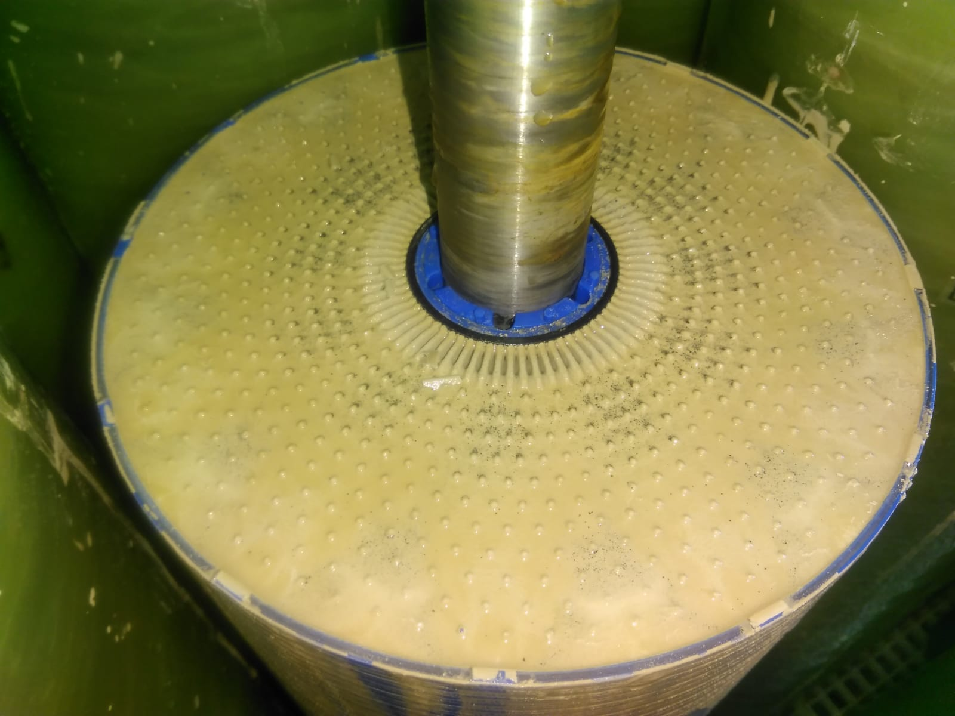 | 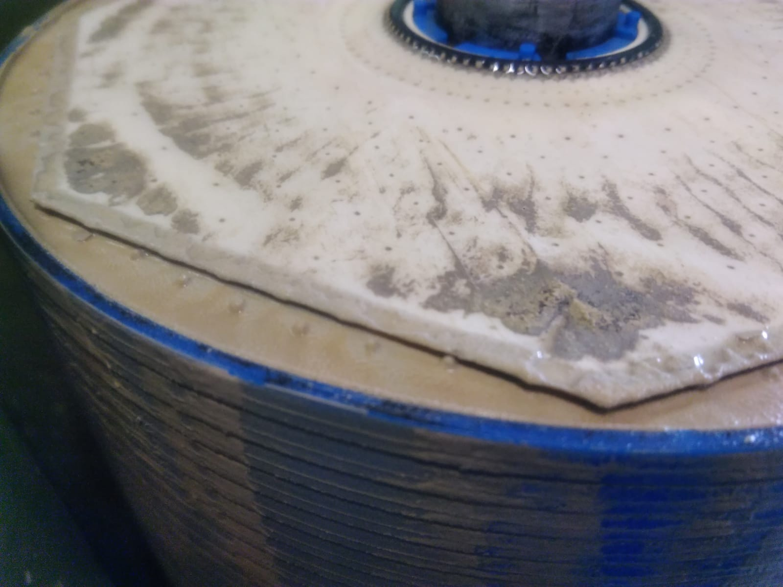
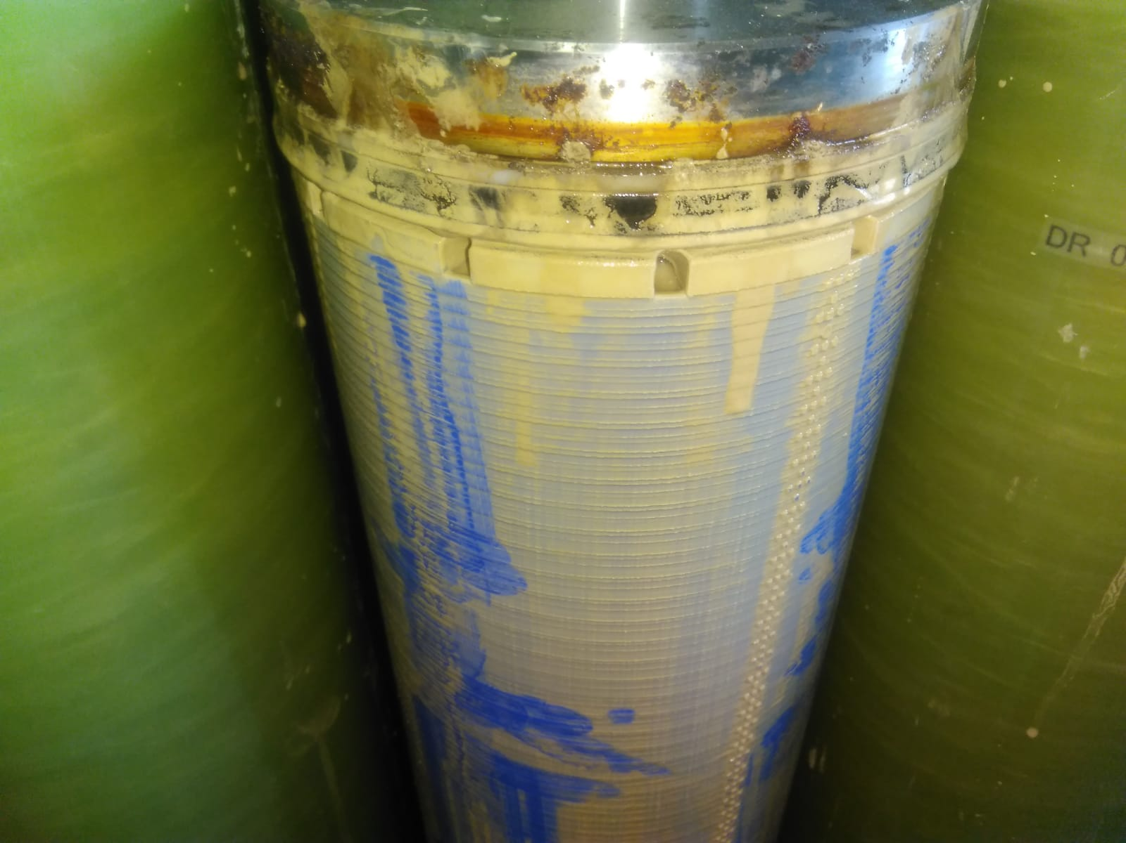 | 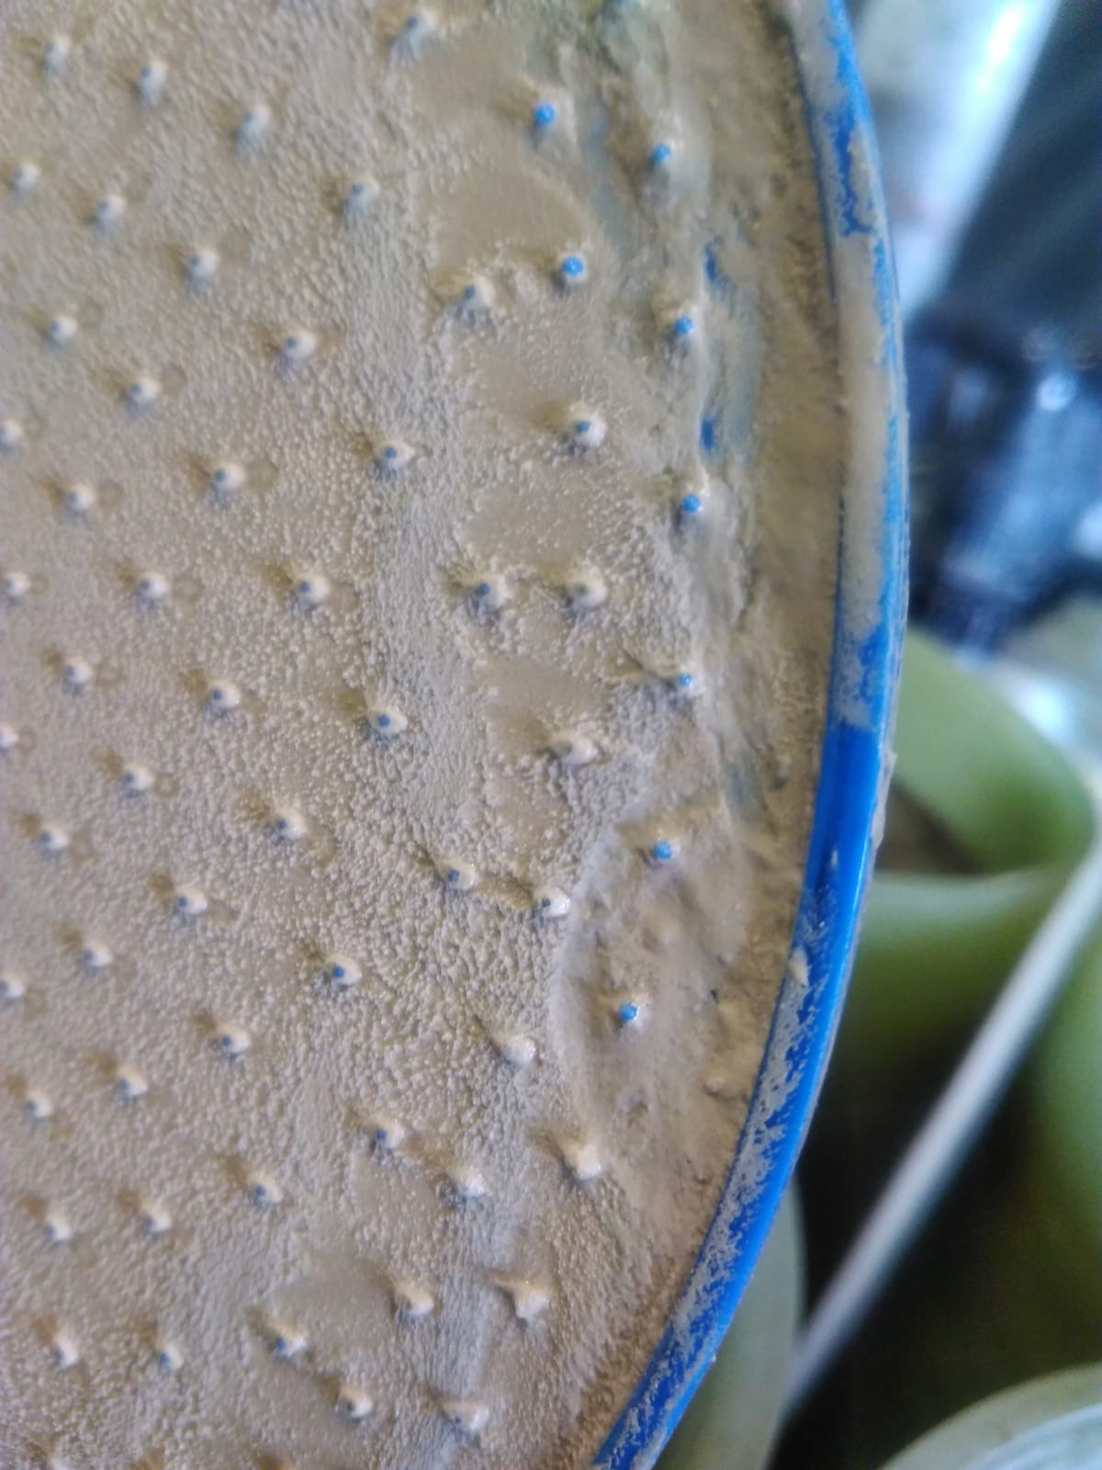

1. tabula. Poligonu filtrāta koncentrācija

Parametri | Mērvienība | Paredzamais poligonu filtrāta sastāvs
Elektrovadītspēja | µS/cm | 34000
pH |  | 7,7 - 8
Apturētas daļiņas | mg/l | 500
Kopā izšķīdušie sāļi | mg/l | 20000-22500
BSP₅ | mg/l | 500
KSP | mgO₂/l | 8300
Kopējais N | mg/l | 2400
Amonija slāpeklis, NH₄-N | mg/l | 1900
Kopējais P | mg/l | 18
HCO₃⁻ | mg/l | 10000
F⁻ | mg/l | 0,75
Ba | mg/l | 1,2
Sr | mg/l | 1,6
Si junginiai | mg/SiO₂/l | 60
Cl | mg/l | 3500
Na | mg/l | 1500
Ca | mg/l | 500
HCO₃- | mg/l | 10000
SO₄⁺⁺ | mg/l | 12000
S⁺⁺ | mg/l | kinta
Mn | µg/l | 1150
Total Fe | mg/l | 8
Fe⁺² | mg/l | 5
Mg | mg/l | 490
Zn | µg/l | 140
Pb | µg/l | 100
Cr⁺³ | µg/l | 860
Ni | µg/l | 170
Cu | µg/l | 50
Cd | µg/l | 20
As | µg/l | 55
Al | µg/l | 1000

Atkritumu poligona "Cinīši" attīrīšanas iekārtu tehnoloģiskā izkārtojuma shēma esošajās telpās:

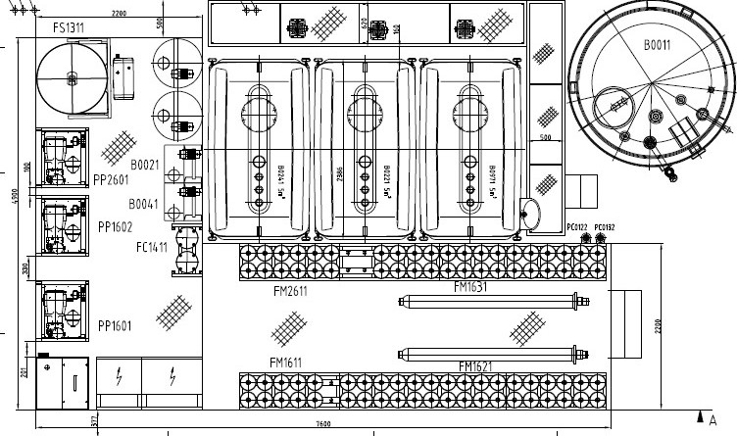

2. PROJEKTA TEHNISKIE UZDEVUMI

2.1. Atkritumu infiltrāta attīrīšanas iekārtu projekta vērtība

2.2.1. Poligonā "Cinīši" izvietotās divpakāpju iekārtas tehniskie un tehnoloģiskie parametri ir šādi:
- nominālā jauda 6,0 m³ / h (144 m³ / dienā) vienlaikus abām membrānas tīrīšanas pakāpēm;
- Projekta vērtība: elektrovadītspēja – 30000 µS/cm²,
- Projekta vērtība: ķīmiskais skābekļa patēriņš – 4000 mg/l,
- Projekta vērtība: amonija slāpeklis 1000 mg / l
- Projekta vērtība: darba temperatūra (atkritumu poligona notekūdeņi, temperatūra) – 15 ºC;
- Nominālajām vērtībām: atdalīšanas pakāpe (cauri izspiestā šķīduma daudzums) – 75%
- Projekta vērtība: bikarbonāts koncentrācija infiltrātā - 8000 mg/l
- Maksimālais projektētais darba spiediens – 90 bar

Ūdens bilance. Iekārtas parametri:

 |  |  |  |  |  | kopā | kopā
 |  |  |  | kopā |  | 9142 DTG | 9145 DTG
 |  |  |  | bilance |  | 10 | 20
Daudzuma mērvienības sistēmā |  | Mērvienības |  |  |  | 1 | 1
Iespējamais iekārtas darbības laiks % |  | % |  | 90 |  | 85 | 85
Iekārtas jaudas rezerve |  | - |  | 1,11 |  | 1,11 | 1,11
Darba laiks / gadi |  | h |  | 7.884 |  | 7.884 | 7.884
Attīrītais ūdens – atguves koeficients |  | % |  | 0,78 |  | 0,8 | 0,92
Iekārtas darba parametri
Attīrīšanas iekārtu darba jauda (videjas) |  | m3/h |  | 6,0
Ienākošais netīrais infiltrāts |  | l/h |  | 6713 |  | 5556 | 4530
Iegūtais koncentrāts |  | l/h |  | 1750
Tīrā ūdens izvadīšana |  | l/h |  | 6041 |  | 4530 | 4167
Tīrā ūdens izvadīšana |  | m3/dn |  | 145

Projekta tehniskais uzdevums Nr.1:
1. Uzlabot atkritumu poligona "Cinīši" infiltrāta attīrīšanas iekārtas tehniskos un tehnoloģiskos parametrus līdz:
- nominālā jauda 6,0 m³ / h (144 m³ / dienā) vienlaikus abām membrānas tīrīšanas pakāpēm;
- Projekta vērtība: elektrovadītspēja – 30000-35000 µS/cm²,
- Projekta vērtība: ķīmiskais skābekļa patēriņš – 10000 mg/l,
- Projekta vērtība: amonija slāpeklis 1900 mg / l,
- Projekta vērtība: darba temperatūra (atkritumu poligona notekūdeņi, temperatūra) – 10 ºC.
- Nominālajām vērtībām: atdalīšanas pakāpe (cauri izspiestā šķīduma tilpums) – 75%
- Projekta vērtība: bikarbonāts koncentrācija infiltrātā - 10000 mg/l
- Maksimālais projektētais darba spiediens – 90 bar

2. Izmaiņas (II bloks) membrānas moduļi (26) - Divdesmit seši jaunie gabali.
Darba apjoms:
- Rekonstruētās iekārtas papildu aprīkojuma izgatavošana, piegāde, uzstādīšanas garantijas (saskaņā ar šī konkursa tehniskajām specifikācijām);
- Piegādes vietā piegādāto iekārtu piegāde;
- Palaišana / atkļūdošana;
- Rekonstruētās iekārtas darbība;
- Personāla apmācība;
- Gala dokumentācija un rokasgrāmatas;
- Serviss garantijas laikā pēc aprīkojuma piegādes;
- Tehnoloģisko pārbaužu veikšana

2.2.2. Esošo membrānas moduļu dizaina elementi:

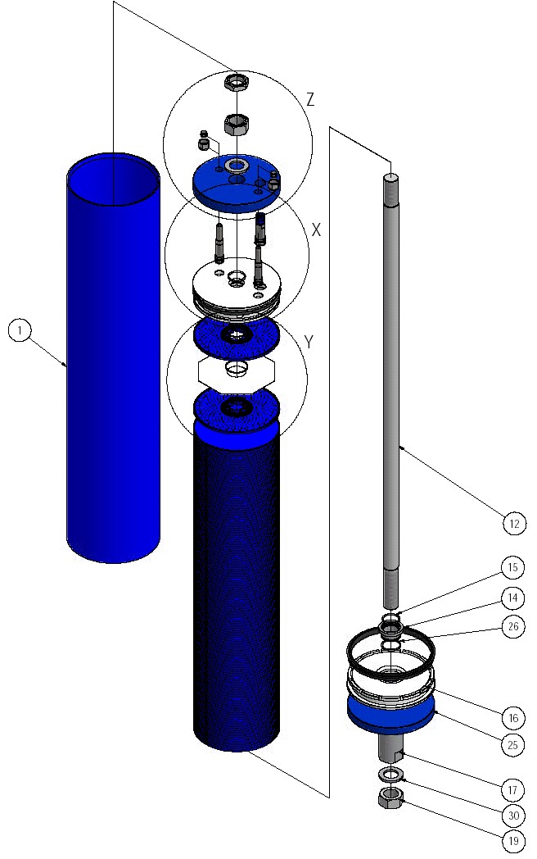
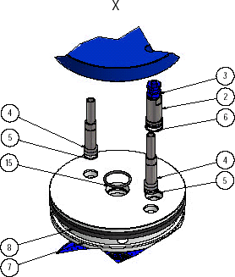
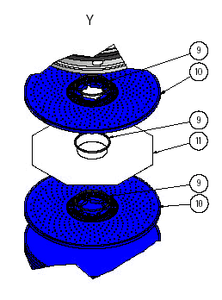
DTG modulis – komponentes

"Cini" poligonu infiltrāta reversās osmozes membrāna moduļa unit konstrukcija darba spiedienu - 90 bar

DT Modulis – detaļu saraksts

Pozīcija | Det. Nr. | Grupa | Pielietojums | Gabali
0000 | 5000xxxx | WDTS | DTE modulis
0001 | W13721 | WDTS | DT moduļa spiedientvertne | 1
0002 | 50001490 | WDRT | Attīrītā ūdens pieslēgums | 1
0003 | W01139 | WFTP | Ātri uzspraužams savienojums  ck-3/8" - 9 | 1
0004 | 50001741 | WDRT | Augstspiediena pieslēgums | 2
0005 | 40004239 | WDIO | Blīvgredzens apstrādājamā infiltrātaaugstspiediena pieslēgumiem | 2
0006 | 40004238 | WDIO | Blīvgredzens | 1
0007 | 40003803 | WDRT | Savienotājatloks | 1
0008 | W02032 | WDTS | Rievots gredzens dt-atlokam | 2
0009 | W02001 | WDTS | dts – blīvgredzena atbalsta disks | 420
0010 | 40002244 | WDTS | DTS hidrauliskais disks | 210
0011 | W02030 | WMEK | Membrānas plāksne | 209
0012 | W13722 | WDRT | Savienotājstienis | 1
0013 | W02004 | WDTS | DTS moduļa distances starplikas blīvgredzens | 1
0014 | 50001742 | WDRT | DTS moduļa distances starplika | 1
0015 | W02003 | WDTS | DTS moduļa distances starplikas blīvgredzens | 1
0016 | 40006194 | WDRT | Noslēgatloks | 1
0017 | W05556 | WDRT | Savienotājstieņa distances starplika | 1
0018 | 7W100231 | WDRT | Uzgrieznis savienotājstienim, augšējais | 2
0019 | W02025 | WDRT | Uzgrieznis savienotājstienim, apakšējais | 1
0020 | W00147 | WFTE | Savienojošais uzgrieznis 12mm | 2
0021 | W00146 | WDRT | Speciāls stiprināšanas gredzens | 2
0022 | 7W100232 | WDRT | DT moduļa distances starplika | 1
0023 | 50001492 | WDRT | Savienotājatloks | 1
0024 | 50001493 | WDRT | Noslēgatloks | 1
0025 | W02024 | WDTS | Uzgrieznis DTS savienotājstienim, augšējais (neatbilst zīmējumam.Zīmējumā– apakšējais atloks) | 1



Iepriekš dotais zīmējums parāda DT hidraulisko disku bez blīvgredzena. Otrajā zīmējumā redzams DT hidrauliskais disks ar membrānas plāksni.

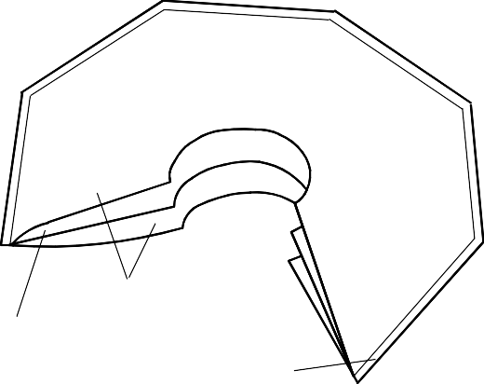
Membrānas plāksne sastāv no 2 membrānām un drenējošas plēves starp tām.
Sectioned Membrane Cushion

Membrane Fleece Sheet
Welded Edge
Membrānas plāksnes ārējās malas ir sastiprinātas ar ultraskaņas metinājumu.
Membrānas plāksnes virsmas ir trauslas, un ar tām jāapietas uzmanīgi.

TULKOJUMS
Sectioned membrane cushion | Membrānas plāksne šķērzgriezumā
Membrane | Membrāna
Fleece sheet | Drenējoša plēve
Welded edge | Metināta mala

Uzmanību: Citas konstrukcijas vai tehniskās specifikācijas membrānas moduļi nav pieņemami. Membrānas moduļiem jābūt identiskiem pašlaik esošajiem.

Atkritumu poligona "Cinīši" izgāztuvju infiltrata permeāta - attīrīta infiltrāta (tīrs ūdens) atlikušā amonija slāpekļa apstrādes sistēmas vienkāršais tehniskais projekts un tehniskie risinājumi. Atlikušā amonija slāpekļa noņemšanas tehnoloģijas izveidošana.

2.2.1. Atkritumu poligona "Cinīši" izgāztuvju permeāta - attīrīta infiltrāta (tīrs ūdens) atlikušā amonija slāpekļa apstrādes sistēmas tehnoloģija.

Augsta amonija slāpekļa apstākļos (NH4-N) ar koncentrāciju (1900 mg/l) poligona infiltrātā, un pat pēc diviem attīrīšanas posmiem, kad joprojām ir daudz amonija slāpekļa jonu, membrānas ierīces ir spējīgas pilnīgi noņemt amoniju. Atlikušā kopējā slāpekļa vai tikai amonija slāpekļa saturs var sasniegt 250 mg / l un vairāk. Lai aizsargātu vidi no kaitīgām piesārņojošām vielām, ir paredzēts uzstādīt papildus sistēmu amonija atlikumu noņemšanai no permeāta (attīrīts ūdens), lai notīrītu atlikušo amoniju kā to paredz LR likums par izlaišanu atklātā platībā.

Parametri | Mērvienība | Poligonu permeāta (attīrīta infiltrāta) sastāvs | Prasības laišanai atklātās ūdenstilpnēs
Kopējais N | mg/l | 212 | 30
Amonija slāpeklis, NH₄-N | mg/l | 210 | 15
Kopā izšķīdušie sāļi | mg/l | 20000-22500 | -
BSP₅ | mg/l | 80 | 17
KSP | mgO₂/l | 90 | 125

2.2.2. Atkritumu poligona "Cinīši" izgāztuvju permeāta - attīrīta infiltrāta (tīrs ūdens) atlikušā amonija slāpekļa apstrādes sistēmas tehnoloģijas principi:

Atkritumu poligona "Cinīši" attīrītā infiltrātā (tīrs ūdens), pēc diviem reversās osmozes attīrīšanas soļiem caur membrānām, neveidojas absolūti nekādi sāļi, organiskās vielas, baktērijas, tāpēc ka bioloģiskais atlikušais amonija slāpeklis (līdz 250 mg / l) tīrīšana bioloģiski neiespējama. Tāpēc jaunajai tehnoloģijai jābalstās uz amonija slāpekļa adsorbciju un sekojošām ķīmiskās oksidācijas-destruktīvās metodēm. Amonjaka slāpekli nedrīkst oksidēt ar nitrītu vai nitrātu, bet tas sadalās slāpekļa gāzē un jālikvidē atmosfērā.

Atkritumu poligona attīrīta infiltrāta (attīrīta ūdens) novadīšanas vieta drenāžas atverē

Projekta tehniskais uzdevums Nr.2:

1. Sakarā ar poligonā "Cinīši" amonija slāpekļa lielo daudzumu infiltrātā klientam ir jāanalizē situācija, lai veiktu visus nepieciešamos izmēģinājuma testus, jāveido atlikušā amonija attīrīšanas (noņemšanas) tehnoloģija, jāiesniedz matemātiskos aprēķinus, sākotnējos projektēšanas tehniskos un tehnoloģiskos risinājumus un galvenās shēmas, un precīzi aprakstīt un piegādāt atlikušā amonjaka iekārtu tehnoloģiju, lai iztīrītu amonjaka atlikumu, ievērojot Latvijas Republikas likumos noteiktos ierobežojumus par izlaišanu atklātā platībā.
Atkritumu poligonu permeāta- attīrīta infiltrāta (attīrīta ūdens) novadīšanas vieta drenāžas atverē
